Datum: 4-4-2020
Ontwikkelkern Feedback over Bewegen
Opdracht 3.4 | Creativiteitstechnieken
Betrokken docenten: | Jorine Koopman  Karen van Stein Callenfels

Leerdoelen

De student is in staat d.m.v. creativiteit- en datavisualisatietechnieken oplossingen te genereren voor ontwerpvraagstukken (o.a. vanuit user stories)

Opdracht

Inleiding

Binnen een ontwikkelproces is creativiteit vaak nodig om een goede oplossing te vinden. Het kan helpen om nieuwe richtingen te ontdekken. Creativiteit bestaat vaak door het combineren van dingen die normaliter niet met elkaar verbonden worden. Creativiteitstechnieken helpen je om binnen een ontwikkelproces op verschillende momenten te divergeren en te convergeren. In het IC college zijn verschillende technieken behandeld.

Opdracht

Maken groepen van 3-5 personen, met deze groep gaan jullie aan de slag.

De vraag die centraal staat in de brainstormsessie is:

- Bewegingstechnologie in de etalage voor externen
  - Hoe?
  - Wat?
  - Waar?
- Randvoorwaarden:
  - Tijdvak: 3 uur
  - Budget: 500 euro
  - Inzet docenten en studenten

Bedenk met de groep hoe jullie brainstormsessie eruit komt te zien.
Welke technieken gaan jullie gebruiken om te divergeren en te convergeren?

Start de brainstormsessie met het formuleren van een aantal HKJ vragen.
Aan het eind van het WoZ presenteer je jullie idee voor “BT in de etalage” aan de klas. Middels het principe “dot” voting kiezen jullie het beste idee.

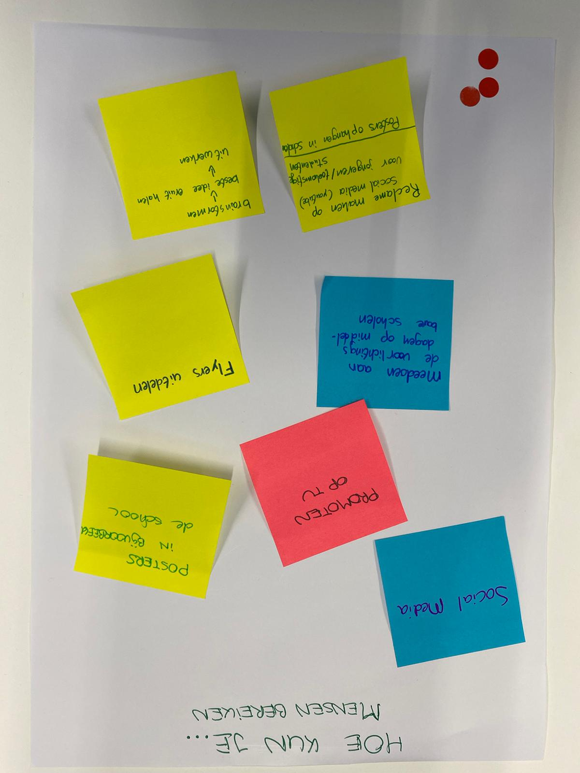
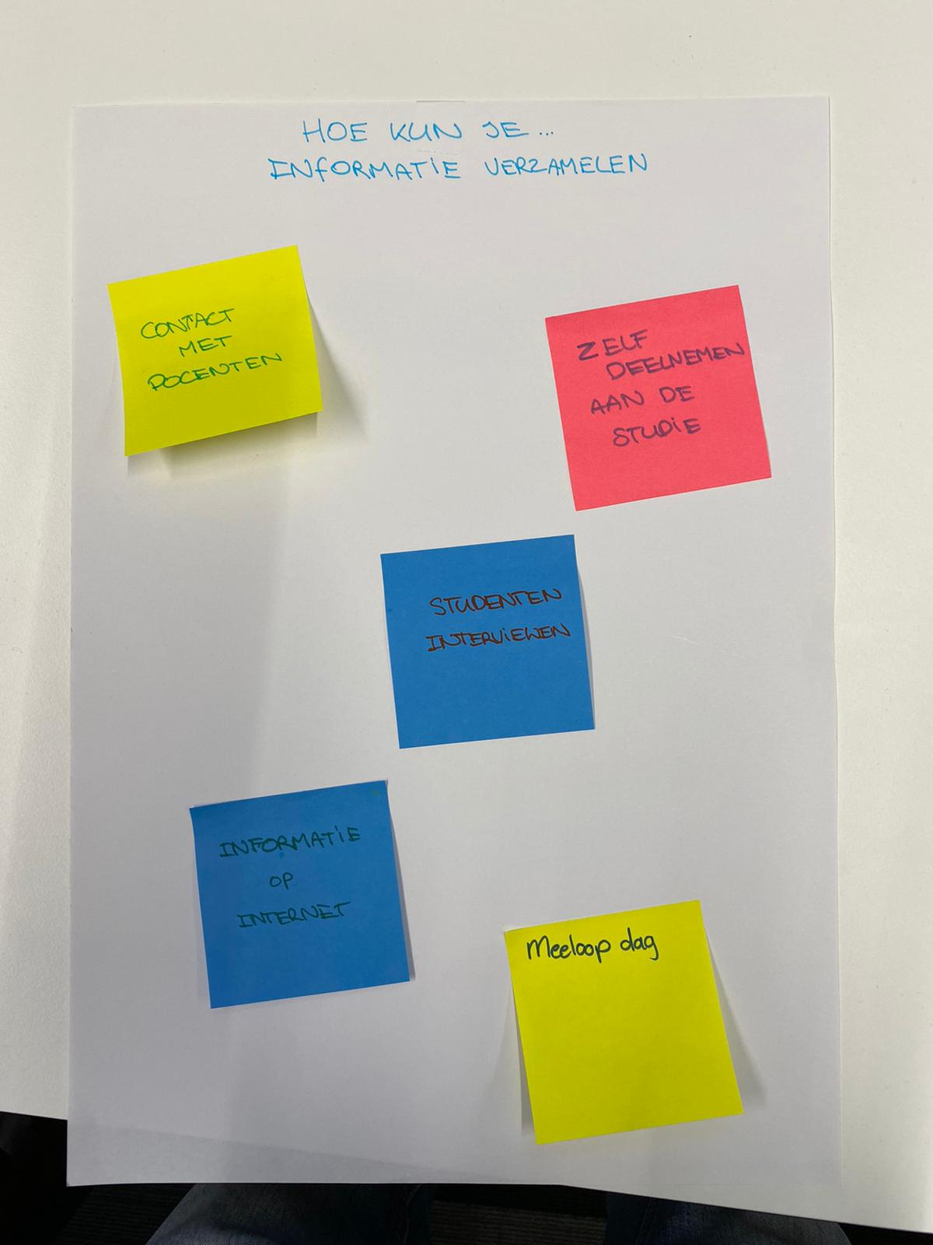
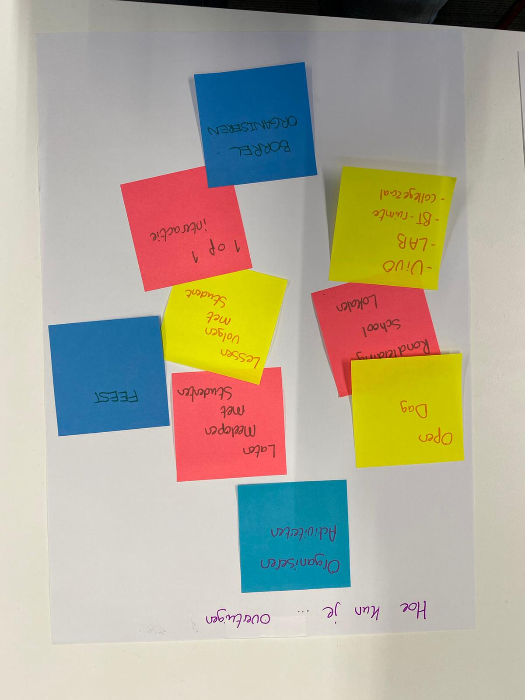

Je kan gebruik maken van de A3 vellen, de post-its en de stiften.

Opleveren

Voorafgaand werden HoeKunJe’s opgesteld bij dit onderwerp. Daarbij is gekozen om bij deze opdracht de 6-3-5 methode te gebruiken. Zo kan iedereen eerst zijn eigen creativiteit er op los gooien en als jouw ideeën op zijn, kan je het onderwerp doorgeven aan een ander die ook weer nieuwe ideeën kan verzinnen. Onze doelgroep waren toekomstige studenten. Er waren uiteindelijk 3 HKJ’s tot stand gekomen, deze werden door middel van brainwriting aangevuld en geoptimaliseerd.

Door middel van divergeren en convergeren kwamen we uiteindelijk uit om het idee van de HKJ ‘mensen bereiken’ verder uit te werken. Dit omdat social media volgens ons een belangrijk punt is om nieuwe studenten te bereiken omdat iedereen tegenwoordig social media gebruikt. Dit kan door middel van advertenties geoptimaliseerd worden, op apps als instagram bijvoorbeeld. Het promoten op social media kondigt een open dag aan. Deze open dag wordt zo ingericht dat het een duidelijk kijkje geeft in hoe het dagelijks leven van een student bewegingstechnologie eruit ziet. Het wordt meer dan alleen in de klas zitten en lessen volgen, je krijgt in één dag een samenvatting te zien van wat er gebeurt op de studie, zowel theoretisch en praktisch.

Het idee om gebruik te maken van social media was goed gekozen, echter waren er nog verbeterpunten wat betreft het indelen van de open dag. Zo was de opzet van de open dag nog niet helemaal rond en zou daar nog wat meer over gebrainstormd kunnen worden. Dit zou kunnen met dezelfde methode omdat wij vonden dat de methode wel een goede manier van brainstormen was. Ook had er wat meer dingen mogen blijven hangen. Vaak werden er al teveel stickers weggefilterd tijdens het brainstormen, terwijl deze wellicht nog toekomst hadden kunnen bieden bij het opstellen van het eindresultaat.

Om TOETS03 te kunnen afronden lever je uiterlijk 3 april om 16:00 uur op Blackboard een individueel digitaal portfolio in met daarin opgenomen:
- In elk geval opdracht 3.4 en 3.7.
- Daarnaast een selectie van minimaal 3 andere opdrachten (3.1, 3.2, 3.3, 3.5 en 3.6). Digitaliseer waar nodig je getekende werk. Zorg dat alles goed leesbaar is!

Literatuur

Galjaard, S. (2007) Ideeën voor creativiteit, SDU uitgevers, Den Haag
Tasoul, M. (2006) Creative Facilitation, VSSD, Delft
Boeijen, A. Delft Design Guide, Technische Universiteit Delft (2014)
https://arl.human.cornell.edu/PAGES_Delft/Delft_Design_Guide.pdf
Design Method Toolkit, Medialab Amsterdam (https://medialabamsterdam.com/toolkit/)

